站群管理平台子站注销申请流程说明
1. 网站需求变更审核流程入口：登录学校主站，点击办事大厅。如图1所示：
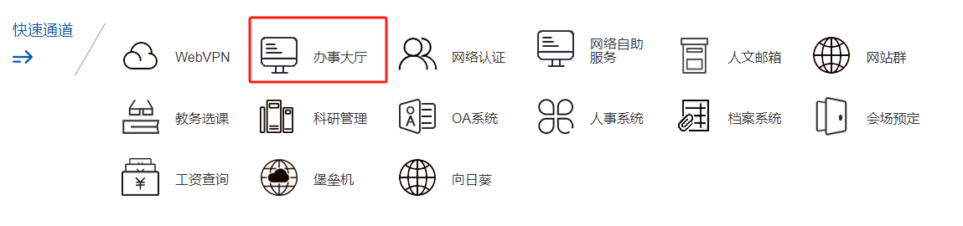
在办事大厅选择我的流程->发起流程，找到站群管理平台子站注销申请流程，点开填写即可。如图2所示：
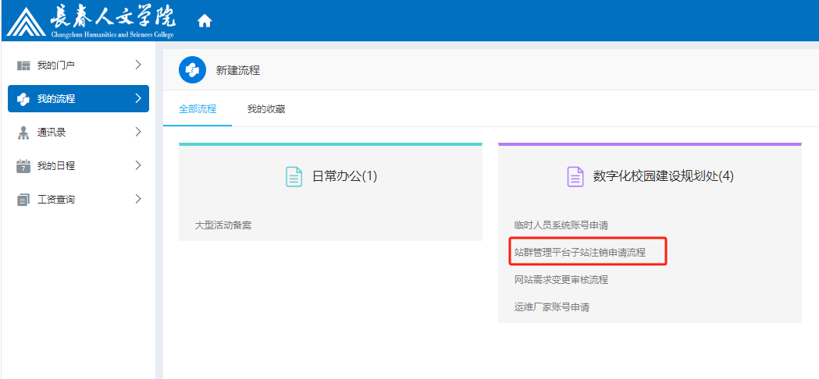
2.流程填报界面：
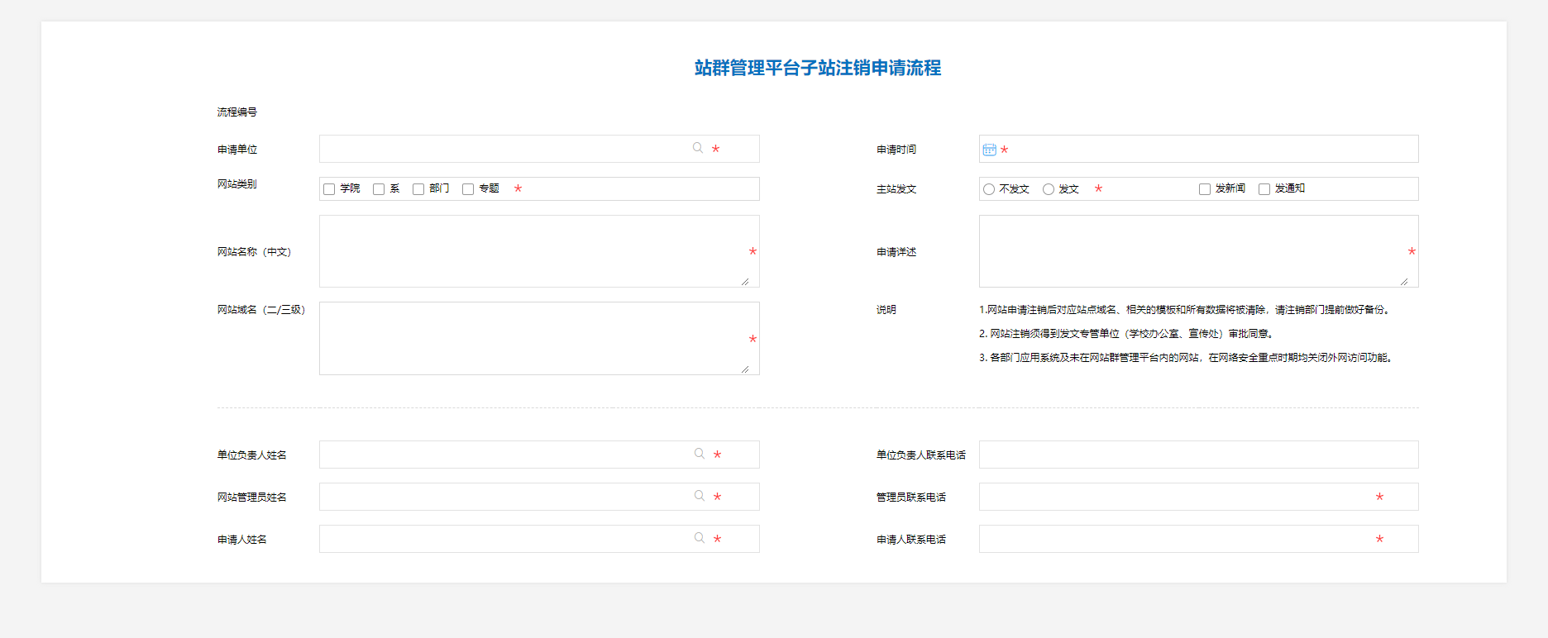
表单中带“*”项为必填项，主站发文需流程发起人准确填写。
3.流程审批过程：
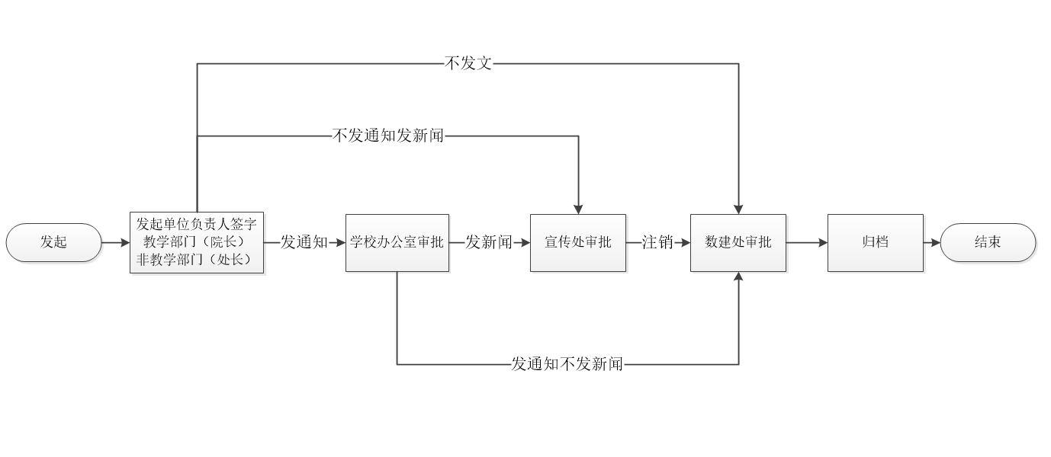
4.流程办理情况查看：
在网上办事大厅我的门户流程中心，待办事宜中可以看到待审批流程，在已办事宜和我的请求中可以看到正在办理的流程及流程进展，在办结事宜中可以查看已经结束的流程。

